SRC. IES Haría
UT3. Actividad complementaria 1

Netcat

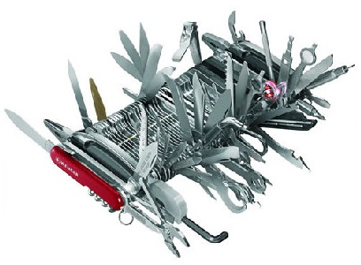

Este texto se distribuye bajo licencia:

Creative Commons

Reconocimiento-CompartirIgual 3.0

Usted es libre de:

- copiar, distribuir y comunicar públicamente la obra
- hacer obras derivadas

Bajo las condiciones siguientes:


Reconocimiento. Debe reconocer y citar al autor original.


Compartir bajo la misma licencia. Si altera o transforma esta obra, o genera una obra derivada, sólo puede distribuir la obra generada bajo una licencia idéntica a ésta.

- Al reutilizar o distribuir la obra, tiene que dejar bien claro los términos de la licencia de esta obra.
- Alguna de estas condiciones puede no aplicarse si se obtiene el permiso del titular de los derechos de autor

Los derechos derivados de usos legítimos u otras limitaciones no se ven afectados por lo anterior.

[ http://creativecommons.org/licenses/by-sa/3.0/es ]

Realizar los siguientes apartados en parejas. Cada uno de los miembros de la pareja hará las dos partes de la práctica y entregará su informe. Nos ayudaremos de los apuntes sobre netcat que están en el wiki del módulo.

1) Hacer una sesión de “chat” entre dos equipos

a. Especifica los pasos que se han de dar en los dos extremos de la comunicación.

b. Inserta una captura de pantalla en la que se muestre la sesión de chat

2) Enviar un archivo de un equipo a otro

a. Especifica los pasos que se han de dar en los dos extremos de la comunicación.

3) Oir una canción o ver un video en tiempo real (por streamming)

a. Especifica los pasos que se han de dar en los dos extremos de la comunicación.

4) Hacer una imagen de un disco de una maquina virtual a un fichero comprimido con gzip en la máquina huesped

a. Especifica los pasos que se han de dar en los dos extremos de la comunicación.

